Floquet-BdG 共同无序剖面第三批高强度配对
方向不变不等于数值结构不变
8个主剖面 · r=0.1→0.2 · 16个新增尺寸单元
2026-11-12 不新增类别，不补算体 winding，未计算 N=640

目录
以下页码为可见缓存；在 Word/WPS 中更新域可刷新。

一、预登记高强度协议与谱结构 2
二、第三批全网格分配 3
三、图证据与独立谱复核 4
四、高强度配对与三批联合边界 5

一、预登记高强度协议与谱结构
既有8个主剖面统一新增 r=0.2，与此前 r=0.1 结果配对。此前数据只读不重算；所有预登记结果保留，不根据本批结果选择下一强度。
$β_{N,j} = \frac{1}{K}Σ_{k∈B_N,j}β^{*}$
K=4800/N；求和遍历第 j 个粗格点覆盖的主格点，星号表示主剖面。两个强度使用完全相同的主剖面，不是独立无序样本。
$O_{ij} = \frac{{s_{1}}^{2} + {s_{2}}^{2}}{2}$
seed | r | N | 最近对中心 | 次近对中心 | 中心间隔
0 | 0.2 | 400 | 1.06773e-9 | 0.0252360 | 0.0252360
0 | 0.2 | 600 | 5.63695e-14 | 0.0259910 | 0.0259910
1 | 0.2 | 400 | 1.62998e-9 | 0.0281422 | 0.0281422
1 | 0.2 | 600 | 1.11699e-12 | 0.0256812 | 0.0256812
2 | 0.2 | 400 | 4.92799e-10 | 0.0272583 | 0.0272583
2 | 0.2 | 600 | 2.68940e-12 | 0.0244527 | 0.0244527
3 | 0.2 | 400 | 1.30989e-10 | 0.0275044 | 0.0275044
3 | 0.2 | 600 | 3.16004e-13 | 0.0245009 | 0.0245009
4 | 0.2 | 400 | 1.93408e-9 | 0.0260208 | 0.0260208
4 | 0.2 | 600 | 2.57781e-13 | 0.0256663 | 0.0256663
5 | 0.2 | 400 | 5.70632e-10 | 0.0241901 | 0.0241901
5 | 0.2 | 600 | 7.28438e-13 | 0.0249131 | 0.0249131
6 | 0.2 | 400 | 2.61840e-9 | 0.0257130 | 0.0257130
6 | 0.2 | 600 | 1.05119e-12 | 0.0241619 | 0.0241619
7 | 0.2 | 400 | 1.92945e-9 | 0.0268668 | 0.0268668
7 | 0.2 | 600 | 6.14584e-13 | 0.0239233 | 0.0239233

二、第三批全网格分配
D 表示同谱秩主导，S 表示交换主导；三格依次为 M=1200、2400、4800。LP 为线性点值，CA 为单元平均。得分均取 M=4800，不归一化。
seed | LP三格 | CA三格 | LP同谱秩 | LP交换 | CA同谱秩 | CA交换
0 | D／D／D | D／D／D | 0.00914712 | 0.0000188129 | 0.00823475 | 0.0000170986
1 | D／D／D | D／D／D | 0.0175464 | 0.0000234124 | 0.0161797 | 0.0000217298
2 | D／D／D | D／D／D | 0.0142775 | 0.00000237387 | 0.0129713 | 0.00000215372
3 | D／D／D | D／D／D | 0.0142211 | 0.00000189051 | 0.0128032 | 0.00000179002
4 | D／D／D | D／D／D | 0.0157867 | 0.0000306123 | 0.0143579 | 0.0000274318
5 | D／D／D | D／D／D | 0.0153729 | 0.000517589 | 0.0139902 | 0.000471065
6 | D／D／D | D／D／D | 0.0100071 | 0.000124012 | 0.00899450 | 0.000113124
7 | D／D／D | D／D／D | 0.0131356 | 0.0000107100 | 0.0118212 | 0.00000950835
第三批两种表示各有24个网格结果。线性点值：同谱秩 24、交换 0、平局 0；单元平均：同谱秩 24、交换 0、平局 0。这些是描述性计数，不是统计显著性检验。
r=0.1→0.2 时，线性点值同谱秩得分比范围为 1.81921–4.70760，交换得分比范围为 0.0155469–5.66744。方向不变并不排除幅度变化。

三、图证据与独立谱复核
独立重建16个新谱后，主剖面与块平均最大误差为 0 和 0；前六谱距离及两对中心的最大误差分别不超过 0 和 0，验收容差为1e-12。
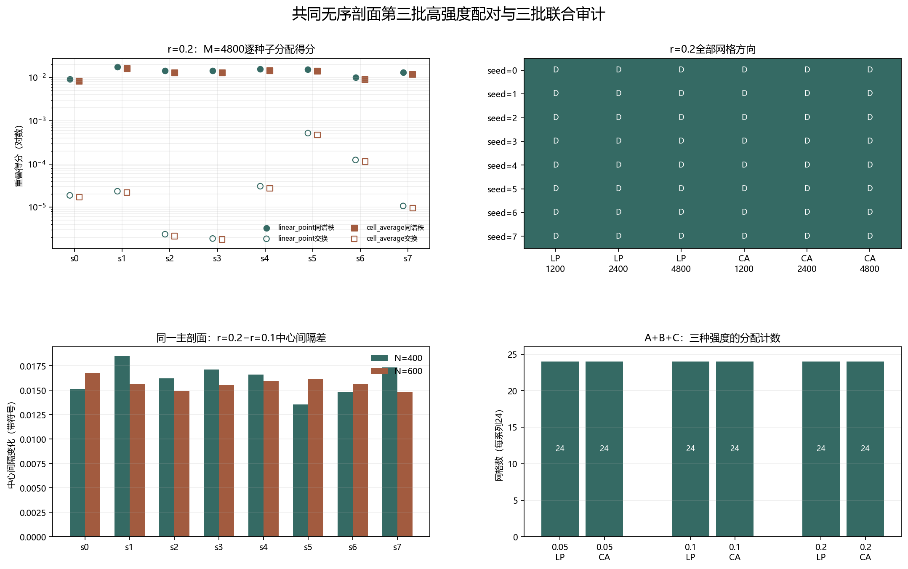
图 1 r=0.2分配得分与方向、相对r=0.1的中心间隔变化，以及三种强度的联合分配计数。
三批联合跨表示自一致性范围为 0.974696–0.995468；第三批原生秩间重叠最大 6.58772e-27，单元平均最大 6.59005e-27。
第三批线性点值秩间重叠最大 5.48289e-7，继续保留嵌入诱导串扰的可能性，不把它误写成原始谱交换。

四、高强度配对与三批联合边界
${Δc}_{N} = c_{N}(0.2) − c_{N}(0.1)$
seed | N=400中心间隔差 | N=600中心间隔差 | LP方向改变数 | CA方向改变数
0 | 0.0151542 | 0.0167944 | 0 | 0
1 | 0.0185240 | 0.0156698 | 0 | 0
2 | 0.0162253 | 0.0149322 | 0 | 0
3 | 0.0171515 | 0.0155514 | 0 | 0
4 | 0.0166046 | 0.0159861 | 0 | 0
5 | 0.0135488 | 0.0161763 | 0 | 0
6 | 0.0147963 | 0.0156525 | 0 | 0
7 | 0.0173563 | 0.0147853 | 0 | 0
N=400中心间隔变化范围为 0.0135488 至 0.0185240；N=600为 0.0147853 至 0.0167944。该配对观察不晋升为普遍强度律。
强度 | LP同谱秩／交换 | CA同谱秩／交换 | 实现数
r=0.05 | 24／0 | 24／0 | 8
r=0.1 | 24／0 | 24／0 | 8
r=0.2 | 24／0 | 24／0 | 8
A+B+C共有 24 个唯一实现和 48 个尺寸单元。联合线性点值：同谱秩 72、交换 0、平局 0；单元平均：同谱秩 72、交换 0、平局 0。
联合中心间隔尺寸差仍有正有负。旧交换候选与共同剖面控制属于不同无序实现，不能与联合结果直接相减并命名为尺寸效应或谱交叉。
联合结果不证明尺寸不变、普遍强度律、真实态交换、避免交叉、次近对拓扑性、统计显著性或热力学极限。复现：python research/floquet-bdg-tbc/analyze_matched_beta_batch_c.py。
证据边界：8个预登记主剖面在 r=0.2 的新配对，以及三批24个唯一实现的描述性覆盖。

matched_beta_batch_c_protocol.json. Eight preregistered masters are evaluated at r=0.2 and paired with prior r=0.1 evidence without modifying prior results.
matched_beta_batch_c_analysis.json. All method-grid outcomes, score ratios and center-separation changes are retained without overlap normalization.
matched_beta_batch_c_independent.json. Sixteen new spectra are independently rebuilt; numerical comparisons use a 1e-12 tolerance.
matched_beta_batch_a_analysis.json, matched_beta_batch_b_analysis.json and swap_candidate_spectrum_analysis.json. Three-batch keys are unique; the old swap candidate is a different realization.

